GEOGRAFÍA DEL TIEMPO
BLEDA Y ROSA
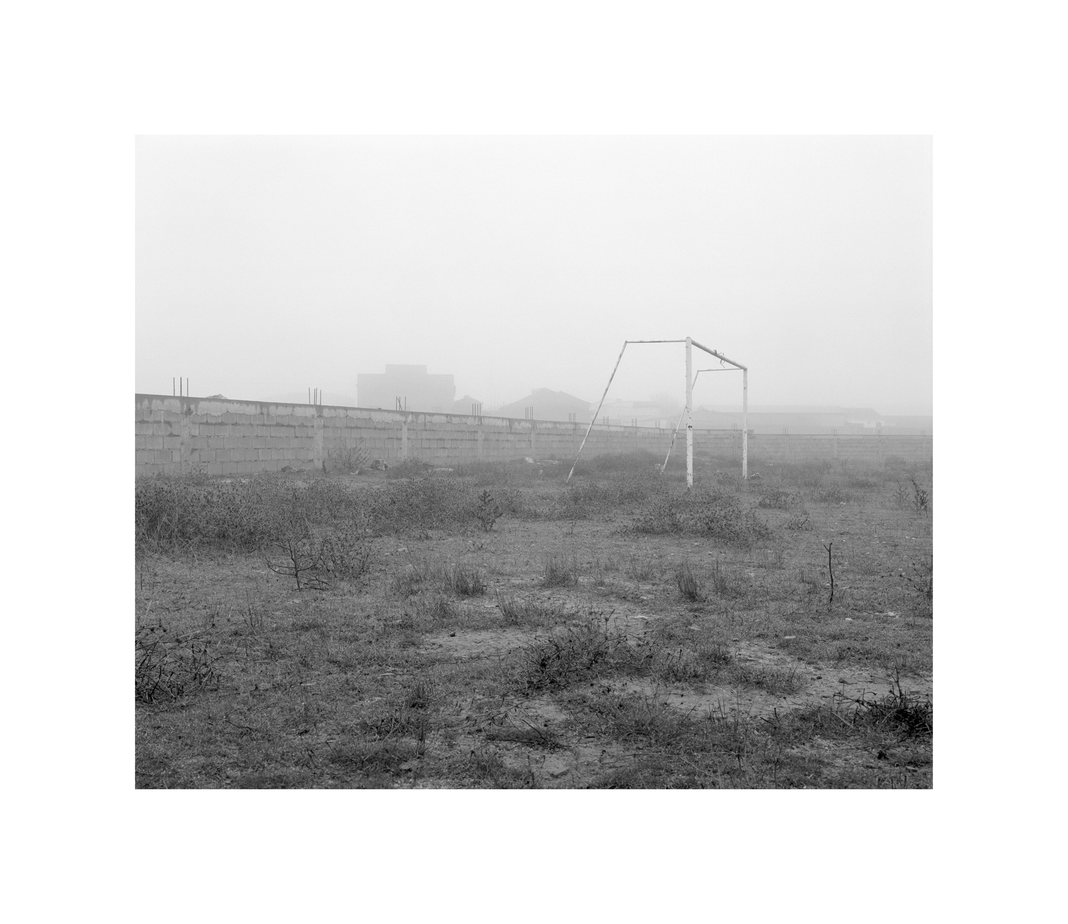
DOSSIER DE PRENSA
21 DE MARZO – 30 DE SEPTIEMBRE 2018

GEOGRAFÍA DEL TIEMPO
AUTORES: María Bleda y José María Rosa
PRODUCIDA POR: Museo Universidad de Navarra, Bombas Gens Centre d'Art y Centro Gallego de Arte Contemporáneo (CGAC)
FECHAS: 21 de marzo – 30 de septiembre 2018
LUGAR: Toda la planta -1.
312 metros de lineal expositivo
PIEZAS: 196 piezas

El Museo Universidad de Navarra inaugura este 21 de marzo Geografía del tiempo, un viaje fotográfico que permite conocer el trabajo que María Bleda (Castellón, 1969) y José María Rosa (Albacete, 1970) han realizado en los últimos veinticinco años. La exposición, coproducida junto a Bombas Gens Centre d’Art y el Centro Gallego de Arte Contemporáneo (CGAC) se ha instalado en la planta -1 del Museo y podrá visitarse hasta el próximo 30 de septiembre.
En esta muestra, comisariada por Nuria Enguita, los artistas aplican al concepto de Historia elementos propios de la Geografía, como son las fallas o las mesetas, y establecen una relación entre el paisaje y el paso del tiempo. Esta investigación constituye el eje central de su carrera, a lo largo de la cual han desarrollado un programa fotográfico dotado de una gran coherencia forma y conceptual.
Geografía del tiempo está formada por seis series diferentes, realizadas en distintos periodos y una de ellas todavía en desarrollo: Campos de fútbol (1992-1995), Campos de batalla (1994-2017), Origen. Un paseo por las teorías de la evolución humana (en proceso desde 2003), Memoriales (2005-2010), La Alhambra (2005) y Prontuario (2012-2017).

UN VIAJE EN EL TIEMPO A TRAVÉS DEL PAISAJE
El recorrido de este viaje comienza con el escenario de la batalla de Almansa, que tuvo lugar el 25 de abril de 1707. Bleda y Rosa fotografían este paisaje en los noventa, imagen que abre las puertas a la serie Campos de batalla, ubicada en la sala 4 de la planta baja del Museo Universidad de Navarra.
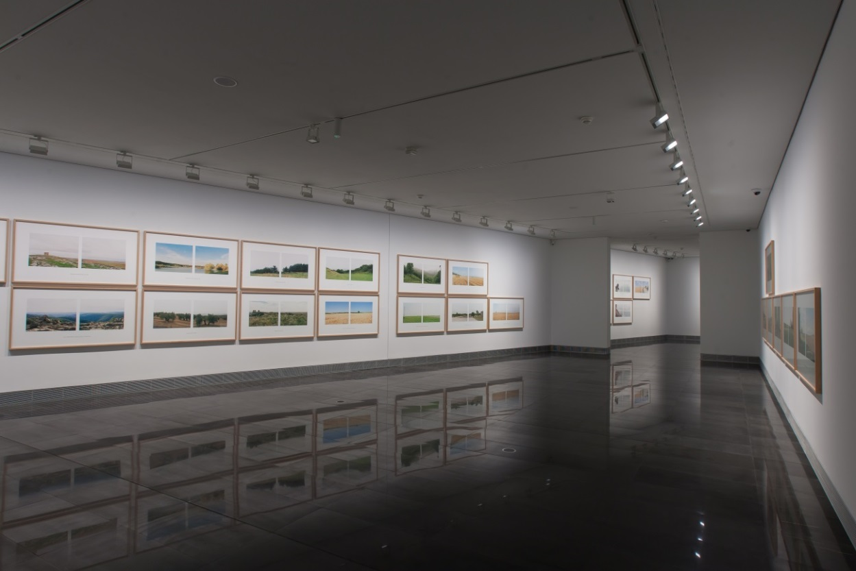
Este proyecto, que se inicia en 1994 y llega prácticamente hasta hoy, es el pilar central de esta exposición y constituye, asimismo, el eje de su carrera. Con él recorren lugares en los que se han producido enfrentamientos bélicos, paisajes que han quedado marcados por la Historia y que, sin embargo, con el paso del tiempo se han convertido en lo que nos muestran sus fotografías: espacios vacíos, olvidados, en los que difícilmente pueden advertirse las huellas de los hechos que los hicieron célebres.

Precisamente para hacerlos reconocibles, las batallas aparecen referenciadas en el pie de foto (lugar y año), siendo esta la clave principal de lectura de cada paisaje. Además, a través de Campos de batalla, formada por 63 dípticos, el visitante puede observar las tres fases de exploración que han llevado a cabo los artistas, de lo cercano a lo lejano: España (1994-1996), con batallas como la de Bailén, Mendaza, o Las Navas de Tolosa; Europa (2010-2012), que fotografían los lugares en los que se produjeron enfrentamientos como los de Austerlitz, Waterloo o El Paso de las Termópilas; y Ultramar (2007-2017), que retratan espacios como las faldas del volcán Pichincha, el Puente de Boyacá, o los alrededores de Yorktown.
El arco temporal que abarca esta serie comienza con los primeros testimonios escritos, históricos, en los que se describen hechos bélicos, y termina con la aparición de las primeras fotografías de guerra. En concreto, con el trabajo del británico Roger Fenton durante la Guerra de Crimea en 1854. Los artistas señalan la pintura La Batalla de Almansa (1709) de Buonaventura Ligli y Filippo Pallota como primera inspiración para su proyecto. Con él buscan ir más allá del testimonio documental, escapando del ángulo único, y plantean reflexiones en torno a la memoria y la Historia.
PERIODOS REVOLUCIONARIOS
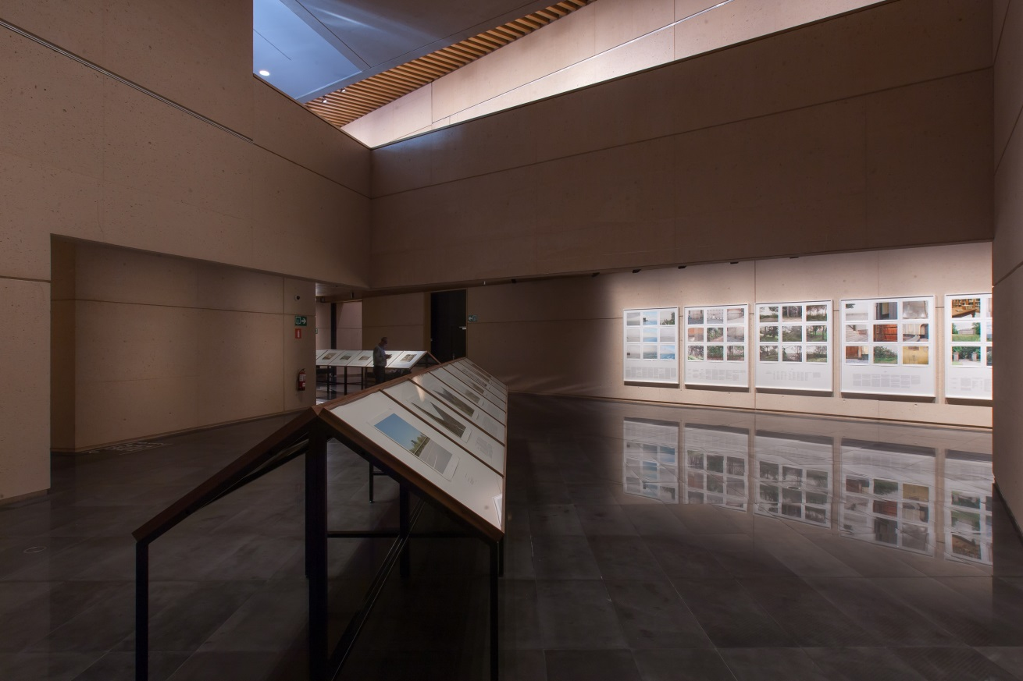
El segundo espacio que encuentra el visitante en su itinerario está ocupado por la serie Prontuario, ubicada en el atrio. Con esta serie, construida entre 2012 y 2017, Bleda y Rosa enmarcan su reflexión en las revoluciones de los siglos XVIII y XIX, que pusieron fin al Antiguo Régimen en Europa y llevaron la independencia a las naciones americanas. Con el concepto Prontuario, los artistas hacen referencia a un compendio de anotaciones, un lugar en el que reunir y almacenar imágenes y textos.

Esta serie, a su vez, se encuentra dividida entre otras dos: Notas en torno a la Revolución y El continente y el viento.
Cada pieza de Notas en torno a la Revolución recoge nueve fotografías de lugares en los que se produjo alguna tensión histórica en el marco de la Guerra de la Independencia en España. Están a su vez, concebidas y ordenadas al modo galdosiano, en cinco episodios: los asedios de Gerona y Cádiz, las batallas de Vitoria y Trafalgar y el levantamiento popular de Madrid.
Por su parte, en las vitrinas se distribuyen las 32 fotografías y fragmentos de textos que forman parte de El continente y el viento. Este trabajo, se subdivide, en dos bloques: las primeras expediciones de conquista y las expediciones científicas que llevaron el movimiento ilustrado a América.

MEMORIA PERSONAL
El tercer espacio, en la sala tres, está ocupado por la serie Campos de fútbol, la primera realizada por Bleda y Rosa, entre los años 1992 y 1995. En ella fotografían terrenos de juego cotidianos, lúdicos, que formaron parte de su infancia y de la de distintas generaciones.
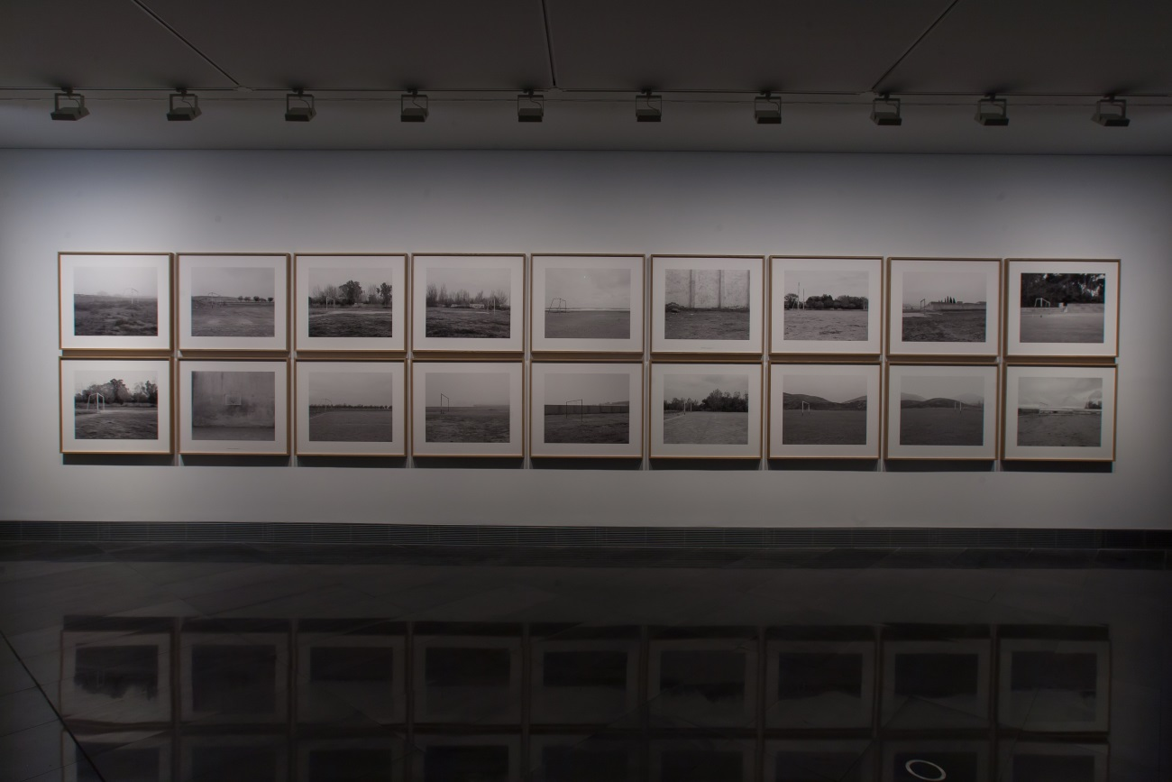
Todos están situados en zonas periféricas, a las afueras de los pueblos y las ciudades, campos que han quedado progresivamente abandonados. A pesar de ser geografías menores, Bleda y Rosa defienden la importante carga de memoria que albergan.

La serie suma 18 fotografías, las únicas en blanco y negro de la exposición. En ellas se puede ver ya la apuesta de los artistas por la fragmentación de la imagen a la hora de abordar la representación del espacio.
TEORÍAS DE LA EVOLUCIÓN HUMANA
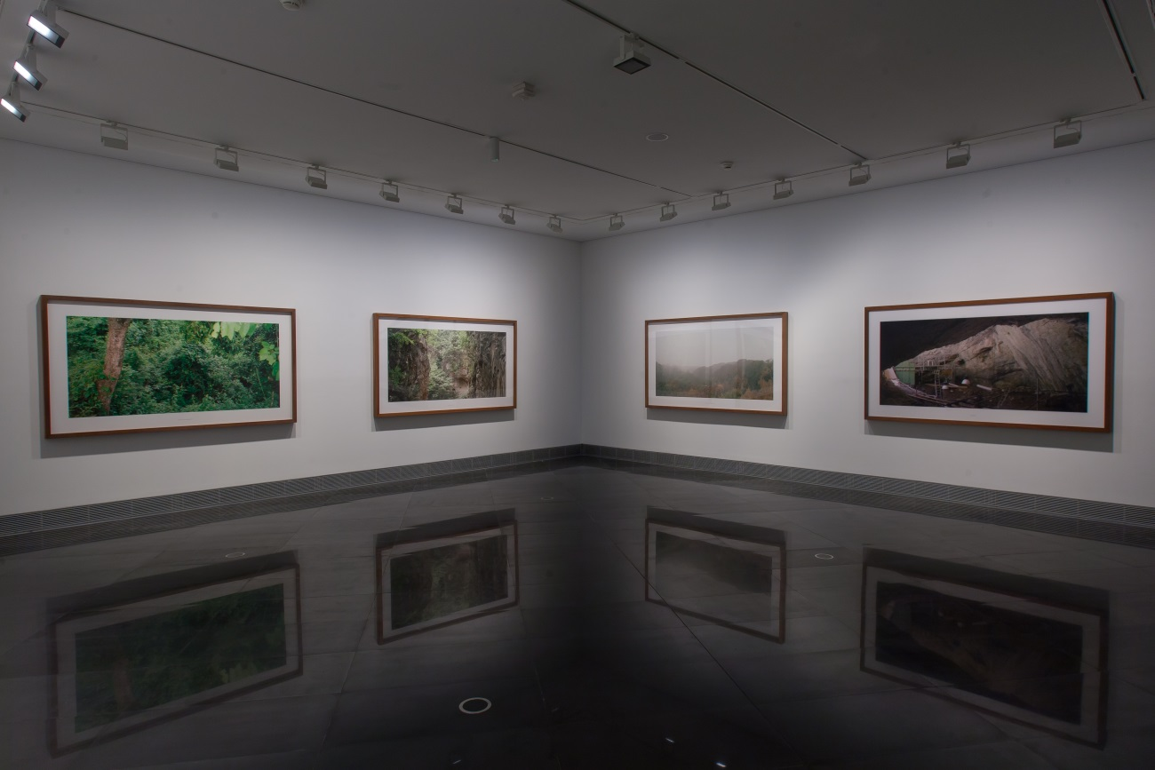
Siguiendo el itinerario, el visitante llega a la sala dos, en la que se encuentra Origen. Un paseo por las teorías de la evolución humana, una serie iniciada en 2003 y que continúa en desarrollo.

En este espacio se reúnen cinco fotografías que dan cuenta de este ambicioso proyecto con el que Bleda y Rosa plantean un recorrido por las diferentes teorías de la evolución que se han sucedido desde que Charles Darwin publicó El origen de las especies. Así, se puede contemplar el paisaje de valle de Neander, que recuerdan los descubrimientos hallados en 1856, o la zona en la que se descubrió la Mandíbula de Mauer, en 1907, entre otros.
Con esta serie el viaje que proponen es ya global, en búsqueda de las huellas del pasado más remoto de la humanidad.

LA ‘MEMORIA NO VIVIDA’
La sala uno de la planta baja acoge la serie Memoriales, realizada entre 2005 y 2010, y en la que Bleda y Rosa proponen situarse en el un extremo opuesto de la memoria como experiencia personal que plantean en Campos de fútbol. En este caso, parten del concepto memorial, que hace referencia a la memoria no vivida, sino concebida o impuesta.
Así, frente a los memoriales que narran la historia oficial, los artistas proponen seguir los rastros de la memoria real y ver cómo se sedimentan y solapan. Sus escenarios en este proyecto son tres capitales de estado: Berlín, Jerusalén y Washington. En total, se exponen 23 piezas divididas en las tres ciudades, en las que no solo prestan atención al monumento conmemorativo sino también a otras improntas de la Historia en el tejido urbano que no resultan tan evidentes.

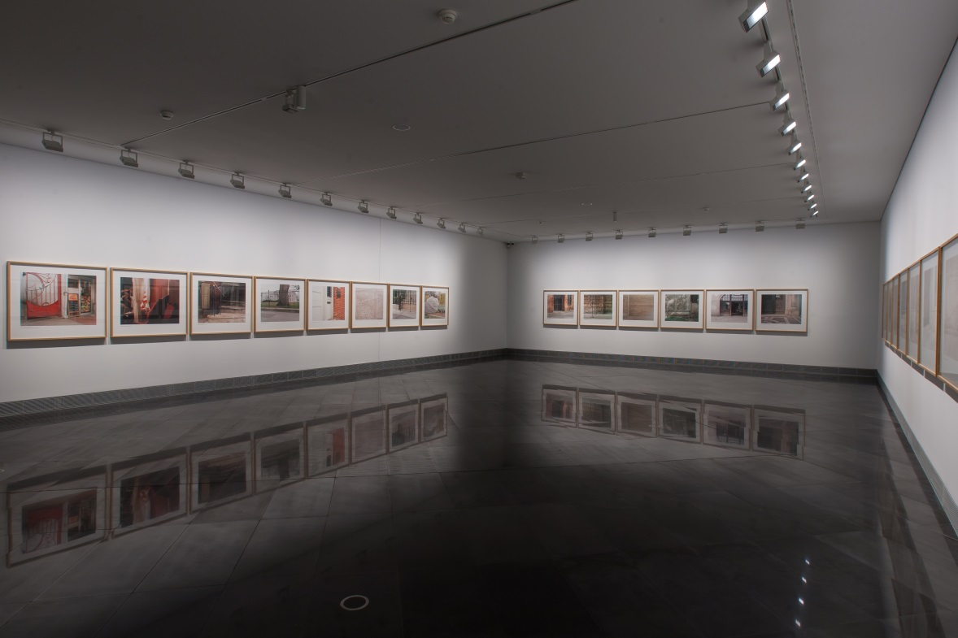

Al igual que en Campos de batalla, el pie de foto ofrece la clave de lectura, señalando la ubicación concreta. Esta no aparece en el encuadre, dado que se documenta en un primer plano que no muestra el lugar en su integridad.

LA ALHAMBRA: SU PROYECTO TENDER PUENTES
Parte de los vestíbulos expositivos de la planta baja acogen la serie La Alhambra, el trabajo que Bleda y Rosa realizaron durante su participación en el programa Tender Puentes del Museo.
El proyecto se realizó en 2005, cuando el antiguo Fondo Fotográfico Universidad de Navarra, hoy integrado en el Museo Universidad de Navarra, invitó a los artistas a participar en la iniciativa. Dicho programa plantea a artistas contemporáneos crear obra nueva a través de un diálogo con la colección de fotografía histórica del centro. Ellos decidieron basar proyecto en la Alhambra de Granada.
Su punto de partida fue la tradición fotográfica de los viajeros decimonónicos, que retrataron, especialmente, los lugares más emblemáticos del monumento. Al contrario, Bleda y Rosa, buscan romper con el estereotipo y desmonumentalizar la Alhambra. Para ello, se centran en aquellos aspectos que habitualmente pasan desapercibidos, con el objetivo de reflejar de manera más natural el carácter del edificio.
LOS ARTISTAS
Bleda y Rosa, que recibieron en 2008 el Premio Nacional de Fotografía otorgado por el Ministerio de Cultura de España, son una de las referencias más destacadas de la fotografía española contemporánea. Su trabajo propone, desde una excelente factura formal, una interrogación crítica sobre las imágenes y la historia, sobre la relación entre el pasado y el presente, y sobre los discursos y visiones que atraviesa esa relación.
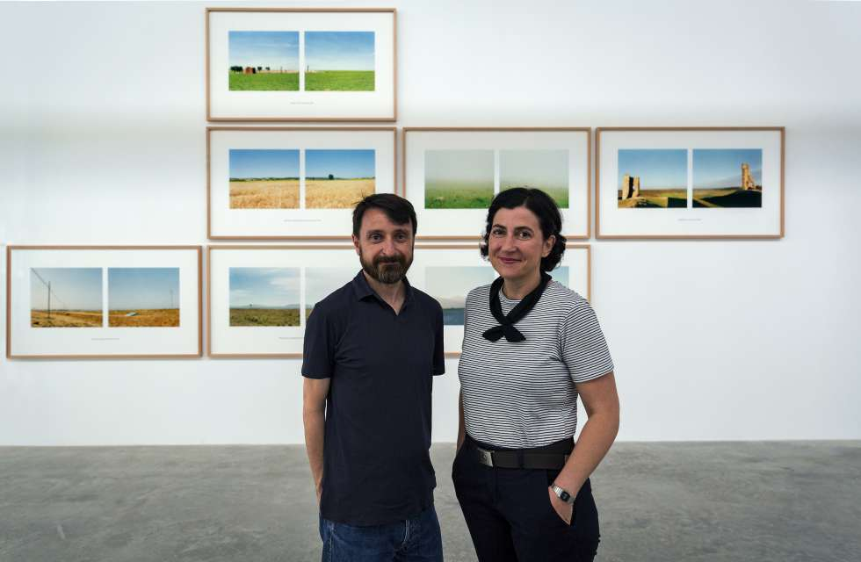

MATERIAL DE PRENSA
Para descargar dossier, fotografías o vídeo: https://museo.unav.edu/prensa/geografia-del-tiempo
Contacto: Leire Escalada – lescalada@unav.es / 948 425600-Ext. 802545 630046068
CRÉDITOS DE OBRAS FACILITADAS A PRENSA:
- Homo neanderthalensis. Valle de Neander (2004), de Origen(2003-).
- Diccionario histórico de los más ilustres profesores de las Bellas Artes en España (2013), de Prontuario. Notas en torno a la Guerra y la Revolución (2011-2013).
- Cholula (2015), de Prontuario. El continente y el viento (2010-2017).
- Austerlitz, 2 de diciembre de 1805, de Campos de batalla. Europa (2010-2012).
- Mendaza, invierno de 1834, de Campos de batalla. España (1994-1999).
- El Ballestero (1992), de Campos de fútbol (1992-1995).
- Cúpula de la Roca. Monte del Templo (2010), de Memoriales. Jerusalén (2005-2010).

FOTOGRAFÍAS DE SALA:
- Campos de batalla, Geografía del tiempo, Manuel Castells, Museo Universidad de Navarra.
- Prontuario, Geografía del tiempo, Manuel Castells, Museo Universidad de Navarra.
- Campos de fútbol, Geografía del tiempo, Manuel Castells, Museo Universidad de Navarra.
- Origen, Geografía del tiempo, Manuel Castells, Museo Universidad de Navarra.
- Memoriales, Geografía del tiempo, Manuel Castells, Museo Universidad de Navarra.

